PRESS RELEASE

報道関係各位

平成28年8月5日

株式会社ダイレクトクラウド

ダイレクトクラウド、企業向けデジタルカタログ作成・配信サービス「Wisebook Cloud」乗り換えキャンペーンを開催中

これまでデジタルカタログ、電子書籍の制作および配信を目的とした他社の製品（サービス）をご利用されていた企業様を対象に乗り換えキャンペーンを開催。

企業向けデジタルカタログ作成・配信サービスWisebook Cloudの開発・販売を手掛ける株式会社ダイレクトクラウド（本社：東京都新宿区、代表取締役社長：安 貞善）は、2016年8月1日（月）から9月30日（金）まで「Wisebook」の乗り換えキャンペーンを開催しています。

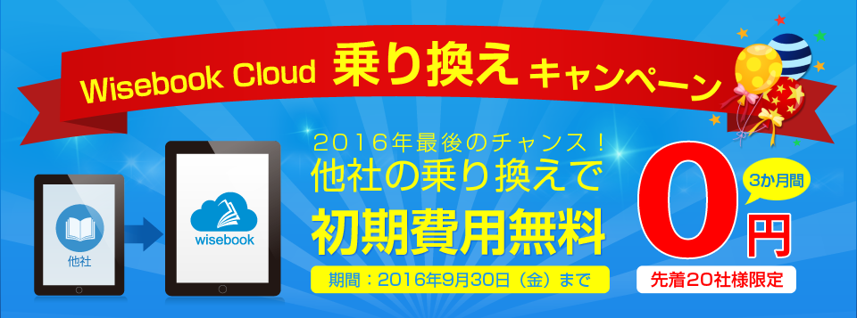

【キャンペーン概要】
Wisebook Cloud 乗り換えキャンペーン

現在開催中の本キャンペーンにおきましては、キャンペーン期間中、これまでデジタルカタログの制作および配信を目的とした他社の製品（サービス）をご利用されていた企業様が対象サービスに乗り換えられた場合、初期費用及び月額利用料金3ヵ月分をいずれも無料にて提供致します。
これまで電子カタログ作成に多くの時間をかけられていた企業様、現在ご利用のサービスの使い勝手に不満のある企業様はこの機会に是非ご検討ください。

※詳しい申込方法などは、専用Webサイトをご確認ください。

■キャンペーン専用Webサイト
http://www.wisebook.jp/campaign_norikae

■対象サービス
Wisebook Cloudの２プランの中で、いずれかのご契約が対象となります。
・「ライト」プラン
・「スタンダード」プラン

【製品概要】
企業向けデジタルカタログ作成・配信サービスWisebook Cloudとは

「Wisebook Cloud」は誰でも簡単に高品質の電子カタログを作成・配信できるよう設計されたクラウド／ASP型サービスです。

【１】簡単操作でインタラクティブな電子カタログ作成
Wisebook をご利用いただくことで、簡単な操作でお手元のファイル（PPT／DOC／PDF／JPEG） をインタラクティブな電子カタログに変換することができます。
制作したコンテンツは、 PC／iOS／Android／Windows8タブレットなど様々デバイスの表示に最適化されています。

【２】作成した電子カタログは、ダウンロードも可能
生成されたコンテンツは、業務状況に応じて「一般公開」「限定公開」「CloudViewer」を選択し、配信できます。 また、ライト版以上のプランをご利用いただくとコンテンツをダウンロードして再販することも可能です。

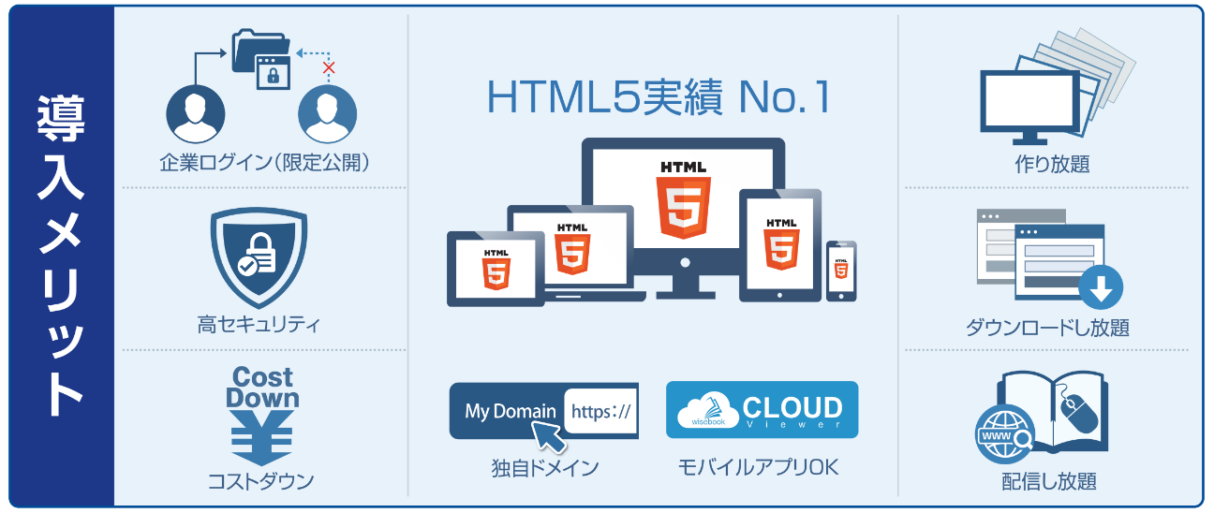

■企業向けデジタルカタログ作成・配信サービスWisebook Cloudキャンペーン概要

キャンペーン期間： 2016年8月1日（月）から9月30日（金）まで
キャンペーン内容： 期間中他社サービスからの乗り換えで、１年間ご契約いただいた場合、初期費用及び月額利用料３ヵ月分をいずれも無料にて提供致します。
対象サービス ：Wisebook Cloud の下記2プラン
「ライト」「スタンダード」

■本キャンペーンに関するお問い合わせ
株式会社ダイレクトクラウド
電話 ： 03-5287-1866
メール ： sales@directcloud.co.jp
お問合せフォーム： https://www.wisebook.jp/bbs/contact/

■会社概要
株式会社ダイレクトクラウド
本社 ： 〒160-0022 東京都新宿区新宿6-29-20 マツダビル 6F
代表者 ： 代表取締役社長 安 貞善
設立年月日： 2004年 5月
資本金 ： 55,000,000円 (資本準備金15,000,000円)
URL ： https://www.wisebook.jp/

■本プレスリリースに関するお問い合わせ
株式会社ダイレクトクラウド
担当 ：田畑
ＴＥＬ ：03-5287-1866
ＦＡＸ ：03-3209-9455
E-Mail ：sales@directcloud.co.jp

